VAJE – MASNI DELEŽ
- V 80 g vode smo raztopili 20 g natrijevega klorida, NaCl.
- Katera snov je topljenec?
- Katera snov je topilo?
- Kolikšna je masa topljenca? m(topljenec) =
- Kolikšna je masa topila? m(topila) =
- Kolikšna je masa raztopine? m(raztopine) =
- Izračunaj masni delež topljenca NaCl. w(NaCl) =
- Kolikšna je odstotna koncentracija raztopine?

- V 300 g raztopine je raztopljeno 30 g sladkorja. Kolikšen je masni delež sladkorja v raztopini?

Podatki:
m(topljenca) =
m(raztopine) =

Račun in rezultat:
w(sladkorja) =

- Koliko gramov sladkorja vsebuje kozarec (200g) osvežilne pijače, če je odstotna koncentracija sladkorja 11%?

Podatki:
m(raztopine) =
w(sladkorja) =

Račun in rezultat:
m(topljenca) =

- Oglej si graf topnosti različnih snovi in odgovori na vprašanja.
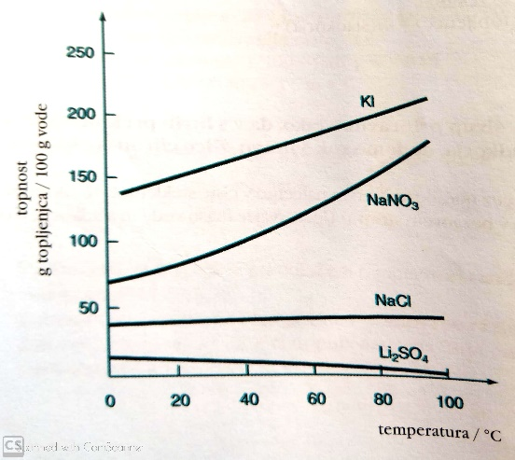
- Katera snov je najbolje topna pri 60°C?

- Katerima dvema snovema se topnost močno povečuje z naraščajočo temperaturo?

- Kateri snovi se topnost le malo povečuje z naraščanjem temperature?

- Katera snov se pri povišanju temperature slabše topi v vodi?
- Z grafa odčitaj topnost NaNO₃ pri 80°C.

